南网技术公司2026年加密单元代工服务零星采购技术附件

一、采购范围及要求
为保障南网技术公司加密单元研发、试制、生产工作顺利开展，智能用电事业部拟发起南网技术公司2026年加密单元代工服务零星采购，采购一批加密单元的代工服务。具体内容为：
1、采购范围
序号 | 服务名称 | 服务内容 | 数量 | 备注
1 | 加密单元代工服务 | 按照《加密单元技术规范》代工2000个加密单元，包括提供除CSG-M03K芯片外的所有生产所需的材料。 | 1 | 南网技术公司提供CSG-M03K芯片

2、加密单元技术要求
序号 | 指标名称 | 参数要求
1 | 加密单元尺寸 | 加密单元尺寸设计图如下图所示；  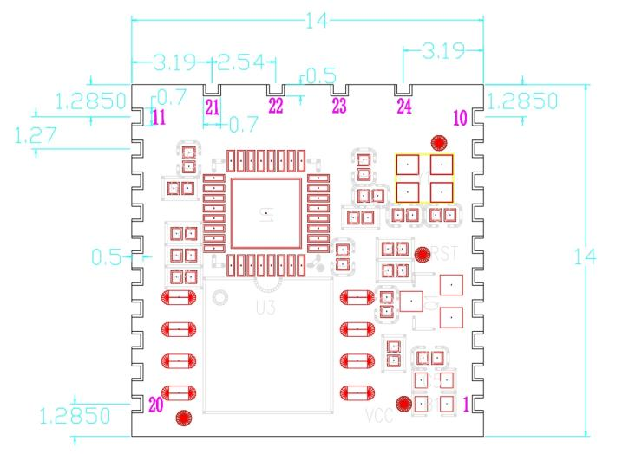  注：
  名称 | 尺寸(mm) | 说明
  电路板的长度 | 14 | 电路板占用空间就是14*14
  电路板的宽度 | 14 | 电路板占用空间就是14*14
  电路板厚度 | 3 | 最大厚度
  管脚间距 | 1.27 | 对应是50mil
  焊盘的宽度（建议） | 0.75 | 电路板的实际焊盘大小  长*宽 1.0*0.7，但由于是邮票孔长度，实际焊盘长度只有0.6，设计焊盘时建议长度是1.2，居中对齐
  焊盘的长度（建议） | 1.2
  正上方四个焊盘 |  | 悬空即可
2 | 加密单元电路设计要点 | a）保证加密单元在正常工作期间的VCC和GND的纹波维持在±100mV以内;  b）提供的电流保证不小于100mA;  c）模组的RST，可以悬空，若需要控制RST，则接用户MCU的IO口，低电平复位，持续时间不小于50ms;  d）电源和地之间，建议加10uf,0.1uf,102pf电容各一个，靠近管脚;  e）PIN13、16、19是发送使能，用于控制RS485芯片的发送使能管脚，若不使用则不需要处理。
3 | 电气特性 | - 直流特性（DC3.3V）（-40℃至 +85℃）  b）绝对最大额定值
  参数 | 符号 | 最小值 | 典型值 | 最大值 | 单位
  电源电压 | VCC | 3.0 | 3.6 | 3.3 | V
  电源电流 | I_{CC} | — | — | 50 | mA
  电源峰值电流 | I_{peak} | — | — | 80 | mA
  TXD | V_{OH} | 0.7×VCC | — | VCC | V
  TXD | V_{OL} | 0 | — | 0.3*VCC | V
  RXD | V_{IH} | 0.7×VCC | — | VCC | V
  RXD | V_{IL} | 0 | — | 0.3*VCC | V
  RST | V_{IH} | 0.7×VCC | — | VCC | V
  RST | V_{IL} | 0 | — | 0.3*VCC | V
  参数 | 符号 | 最小值 | 典型值 | 最大值 | 单位
  电源电压 | VCC | 2.8 | — | 3.6 | V
  输入电压 | VIN | 2.8 | — | 3.6 | V
  工作温度 | TA | -40 | — | +85 | ℃
  存储温度 | TS | -40 | +25 | +85 | ℃
  抗瞬变脉冲群电压 | VESD | 2 | 6 | — | KV
  焊接温度 | － | － | － | +260 | ℃
  焊接时间 | － | － | － | 9 | S
4 | 加密单元引脚分配 | 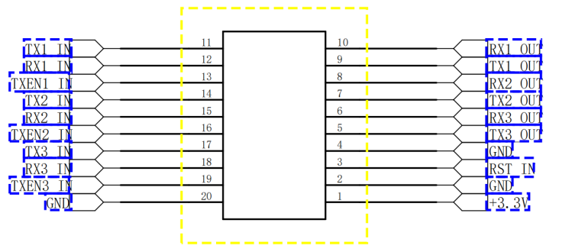  表1 加密单元引脚定义
  引脚号 | 引脚名 | 功能描述
  1 | +3.3V | 电源（靠近管脚处布置10uF+0.1uF+102pf电容）
  2 | GND | 地
  3 | RST_IN | 复位输入（接用户MCU的IO口）
  4 | GND | 地
  5 | TX3_OUT | 第3路串口TXD（接用户MCU的RXD）
  6 | RX3_OUT | 第3路串口TXD（接用户MCU的TXD）
  7 | TX2_OUT | 第2路串口TXD（接用户MCU的RXD）
  8 | RX2_OUT | 第2路串口TXD（接用户MCU的TXD）
  9 | TX1_OUT | 第1路串口TXD（接用户MCU的RXD）
  10 | RX1_OUT | 第1路串口TXD（接用户MCU的TXD）
  11 | TX1_IN | 第1路串口TXD（接外设的RXD）
  12 | RX1_IN | 第1路串口RXD（接外设的TXD）
  13 | TXEN1_IN | 第1路串口发送使能（用于RS485通信）
  14 | TX2_IN | 第2路串口TXD（接外设的RXD）
  15 | RX2_IN | 第2路串口RXD（接外设的TXD）
  16 | TXEN2_IN | 第2路串口发送使能（用于RS485通信）
  17 | TX3_IN | 第3路串口TXD（接外设的RXD）
  18 | RX3_IN | 第3路串口RXD（接外设的TXD）
  19 | TXEN3_IN | 第3路串口发送使能（用于RS485通信）
  20 | GND | 地
本项目为零星采购，有效期为自合同签订之日起六个月，项目概算金额4万元，在有效期内报价单位依据加密单元技术要求为南网技术公司提供2000个加密单元代工服务，加密单元质保期3年。

二、资格条件
序号 | 内容
1 | 报价单位为企业的，应提供有效的营业执照（海外及港澳台企业如无营业执照应提供有效登记注册证明文件；企业分支机构应同时提供总公司出具的项目授权）；报价单位为事业单位或社团的，应提供有效的事业单位法人证书或社团法人证书；报价单位为非法人组织的，应当提供有关监管机构颁发的执业许可证明文件；报价单位为自然人的，应提供有效的身份证明；
2 | 单位负责人为同一人或者存在控股、管理关系的不同单位，不得同时参加报价；
3 | 报价单位没有被中国南方电网有限责任公司暂停或取消其投标资格的。

三、报价表
表1 报价明细表
序号 | 报价项目 | 服务内容 | 数量 | 限价（元） | 税率 | 报价（含税）（元）
1 | 加密单元代工服务 | 按照《加密单元技术规范》代工2000个加密单元，包括提供除CSG-M03K芯片外的所有生产所需的材料。 | 1 | 40000 | 13%

备注：报价明细表的价格须与平台上填报价格严格一致。

报价人（盖章)
年 月 日

